עזר לצבי

ינאי המלך, ערבות לנשים, רובא דמנקרא
גדול מרבן שמו, נחמנו בברכת המזון

ינאי המלך

ברכות מח.

חשק שלמה ברכות מח.

קידושין סו:

סנהדרין כ:

ספר הקבלה לראב"ד פרק ב שיטה 49
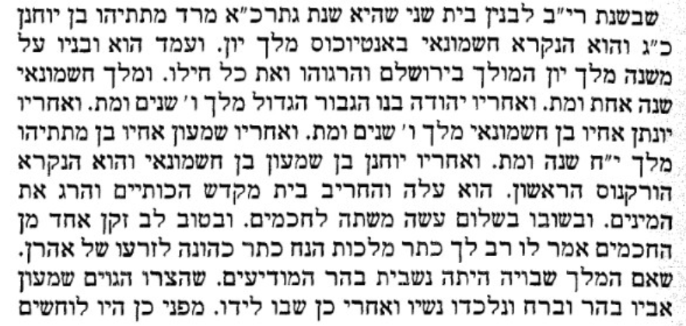
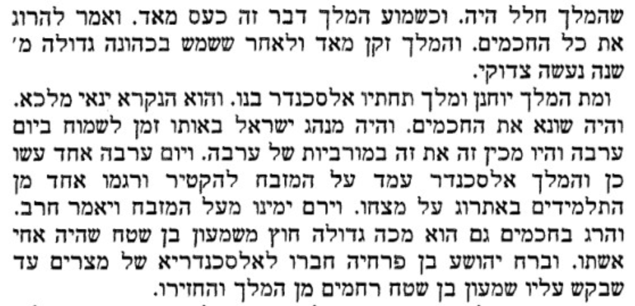

רובא דמינכרא גבי מלקות

מנחת חינוך עח:ג
ג) וכמה אנשים צריכים כו'. באמת מחמת טעם זה דצריכים שנים יותר בדיני נפשות היה סגי בפחות מכ"ג אך גזה"כ הוא ושפטו העדה כו' עיין ריש פ"ק דסנהדרין ולעיל כתבתי דלכאורה כיון דמבואר בש"ס דמלקות במקום מית' עומדת וכ"כ ר"מ פי"א דכל הדברים שבדיני נפשות נוהג גם במלקות חוץ מג' דיינים אם כן למה ידונו על פי הרוב לחיוב כיון דליכא אלא אחד יותר ולמה לא ישווה מלקות לדיני נפשות לזה. אך באמת כיון דגזה"כ דמלקות בג' א"כ ב' לגבי א' הוה ליה רובא דמינכר יותר מב' בד"נ בשלמא בד"נ דגזה"כ דצ"ל כ"ג ובא' המכריע אין רוב גמור אינו מכריע לחוב וגם שנים יתירים אין רוב גמור אך גזרת הכתוב דעפ"י ב' מכריעין לחוב אבל במקום דסגי בג' כיון דשנים הוו שני חלקים לגבי הא' הוה ליה רובא דמינכר ועיין סברא כזו בתר"י פג"ש דג' שאכלו ושנים אכלו פת וא' ירק מצטרף דהוי רוב דמינכר וששה אכלו פת וד' אכלו ירק אף דהוי שנים יותר כיון דל"ה ב' חלקים יותר ל"ה רוב גמור וה"נ. ובדיני נפשות גזה"כ דשנים יותר הולכין לחוב ובדיני מלקות דגה"כ דסגי בג' שנים לחוב הוי רוב דמינכר:
שיעור גרוגרת

שולחן ערוך אורח חיים קצז:א
שנים שאכלו כאחד וגמרו, (א) ובא שלישי, <א> כל היכא דאי מייתי להו א) מידי * (ב) א א] מצו למיכל מיניה, * (ג) מצטרף בהדייהו; (ד) וחייבים ליתן לו לאכול כדי שיצטרף עמהם א') והוא שבא עד שלא אמרו: הב לן ונבריך, * אבל אם אמרו: הב לן ונבריך ב] ואחר כך ב בא השלישי, * (ה) א'] אינו מצטרף * [א] עמהם

ביאור הגר׳׳א אורח חיים קצז:א
כזית כו'. מרדכי ונראה שלמד ממש"ש ט' שאכלו כו' דמ' שאינו חלוק מהן אלא במין שהוא אוכל ירק אבל בשיעורין שוין אבל צ"ע דהא אמרינן שם גרוגרת אחת והוא פחות מכזית כמ"ש בר"פ י' דשבת וג"כ אמרו עלה של ירק:
שולחן ערוך אורח חיים שסח:ג
כמה הוא שיעור העירוב בתחלתו, ב) ה'] בזמן שהם שמונה עשרה או פחות שיעורו כגרוגרות לכל א'; (י) ואם הם יותר משמונה עשרה, אפילו הם אלף או יותר, שיעורו ו'] מזון שתי סעודות, שהם שמונ' עשרה גרוגרות, (יא) ב ג') שהם כששה ביצים, (יב) וי"א שהם כשמנה ביצים.

תלמוד בבלי – גדול מרבן שמו

תוספתא עדויות ג:ד
מי שיש לו תלמידים ותלמידיו קוראין אותו רבי נשתכחו תלמידיו קוראין אותו רבן נשתכחו אילו ואילו קוראין אותו בשמו:

תלמוד בבלי – גופא, אמר מר

רש"י סוכה יד. ד"ה משום הכי מטמא ר' יוסי
דקסבר מעשה זוטא לא בטלה תורת ידות מינייהו, שאלתי את מורי: מגופה דמשנה דמייתי אגב גררא בשמעתין, מי שייך למיתני גופא כדגרסינן במימרות האמוראים ואמר לי רבי: משום דהך משנה מן הטהרות, שאין מהם שום גמרא בעולם, ולא מפורשת כשאר המשניות - לפיכך נוהג התלמוד לומר גופא כדי לפרש.

יד מלאכי כללי התלמוד כלל עג
אמר מר, מצינו על דברי אמורא, ע"ז ריש פרק ר' ישמעאל [דף] נ' א' ואפשר לדחות דמשום דהא רבי יוחנן קאמר עליה אמר מר משום דר' יוחנן תנא הוא מיהו מוהרי"ק ז"ל מצא על דברי רב הונא והוא חידוש שלא מצינו ברב הונא שיאמרו עליו תנא הוא כמ"ש על רב ור' יוחנן כ"כ מוהר"ש אלגאזי ז"ל בספר הליכות אלי כלל פ"ג.
ואני המך מצאתי עוד בפרק קמא דר"ה [דף] כ' ב' דקאמר אמר מר על מימרא דר' זירא וכן בסוף פ"ק דיומא [דף] כ"א סוף ע"ב קאמר הכי על מימרא דרב יצחק בר אבדימי גם בפרק כסוי הדם [דף] פ"ה ב' קאמר אמר מר על מימרא דר' אבא ע"ש, עיין בתחלת אות הריש שהוכחתי בראיות נכונות נגד מה שכתב כאן פעם ושתים דר' יוחנן תנא הוא ופליג דליתא מלבד שהפך מזה כתב איהו גופיה ביבין שמועה דף ח"י ב' ע"ש:

ע' בהליכות עולם (כללי הש"ס) שער ראשון ג:ד וז"ל: אמרו ז"ל גדול מרב רבי גדול מרבי רבן גדול מרבן שמו כמו שמעון הצדיק שמעיה ואבטליון שנקראו כן מרוב מעלתן כדרך הנביאים שאין מכנין אותם. כל רב ומר מבבל, וכל רבי מארץ ישראל. לפי שבארץ ישראל היו סומכים לדון דיני קנסות וקורין אותו רבי דכתיב עד האלהים יבא דבר שניהם ואין אלהים אלא מומחה ומוסמך כדאיתא בסנהדרין וזהו שתמצא בגמרא בהרבה מקומות רב זירא ור' זירא ומפרש"י בכתובות שקודם שעלה לא"י היו קורין לו רב ולאחר שעלה ונסמך נקרא רבי. ולא מצינו בחכמי המשנה מי שנקרא מר ורב. רב מרי בר רחל בת שמואל היתה ונשבית ונשאה עכו"ם ונתגייר ושמו איסור גיורא ורב מארי הורתו שלא בקדושה היתה ומחמת כבודו יחסוהו על שם אמו:

